1、验证邮箱接口报404

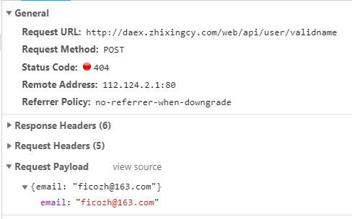

1. 获取邮箱验证码，接口成功，但是邮箱里面没有收到邮件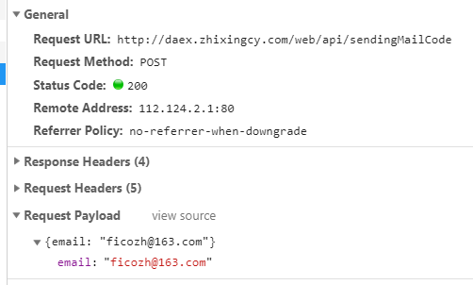
2. 验证图片验证码 报500

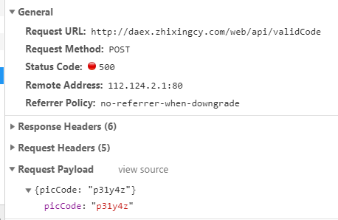

1. 注册 提交 报 500

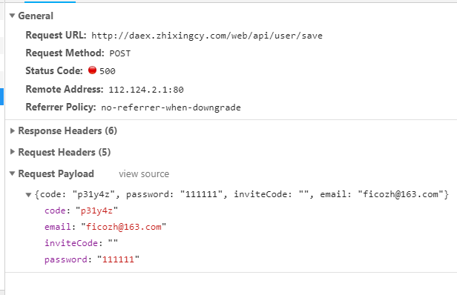

1. 登录接口返回的数据格式和定义的格式返回不一致

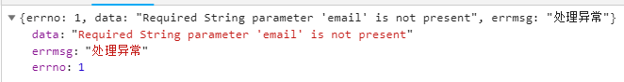

1. 这几个的接口请求参数的 uid 从哪来？

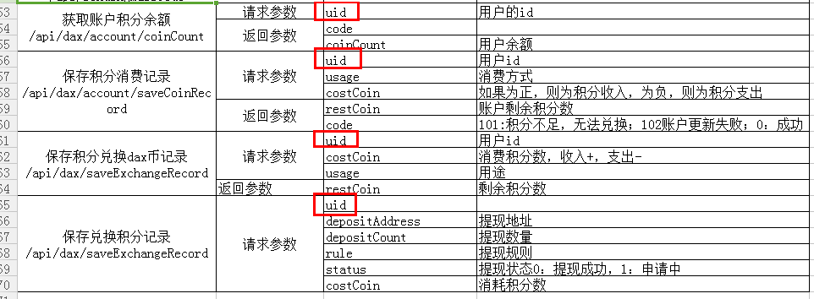

1. 接口的数据描写的不清晰，需要一个个接口调用才知道返回结果，希望根据下面接口说明书的格式重新对接口的请求参数和返回结果进行详细的描述。



这个定义方式很重要，可以减少不必要的时间！！！

1. 完善个人信息和企业信息的接口和页面显示不一样，需要完善接口

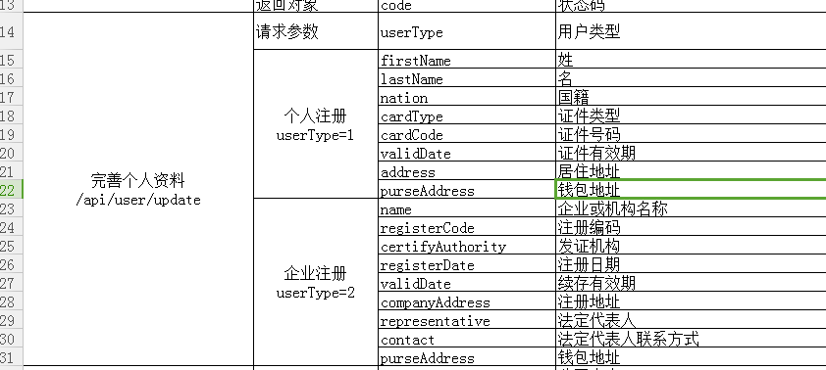

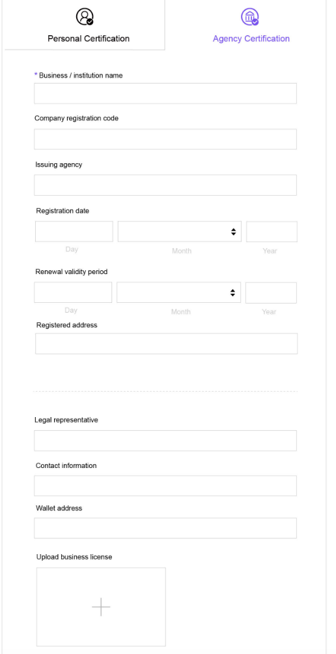

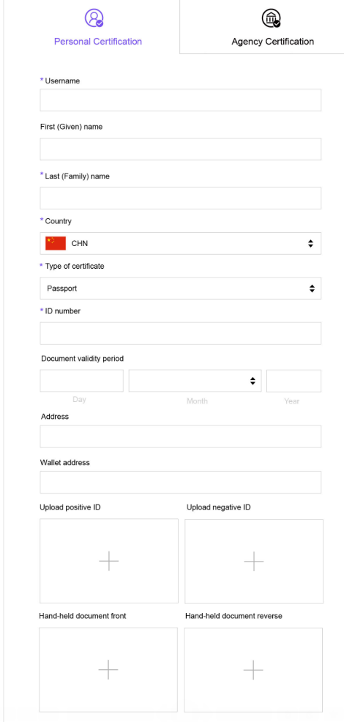

前面的接口没有测通，影响到后面的接口，后续的页面没法测试。！

9、以下的页面是没有接口的

